Título | SHHH (Permiso para vivir) - Capítulo III
Autor/a | Isaac Ernesto
Año | 2022-2026
Imagen(es) | 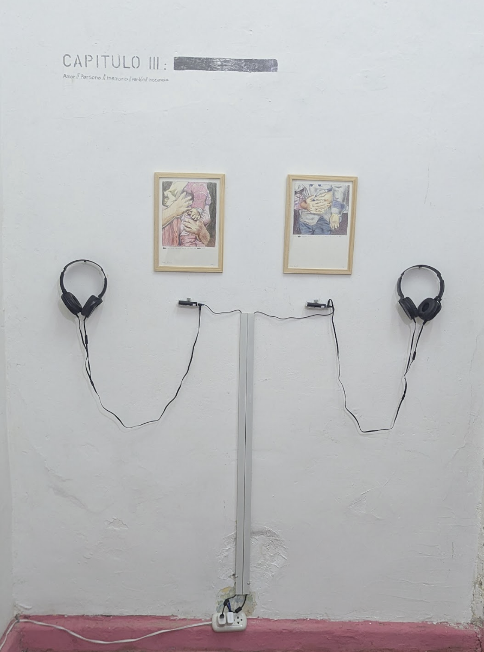
Técnica/Materiales | Instalación sonora: reproductor de sonido, audífonos y dibujos a lapiz de color enmarcados.
Medidas | Variables
Colección | Artista
Contacto (Para coordinaciones) | +51 935 678 214
Observaciones (montaje u otros)

